江苏省生源地信用助学贷款政策简介及办理流程

一、基本政策
1.贷款对象：全日制普通本科学生、专科学生、研究生（硕士、博士）和第二学士学生。
2.贷款条件：
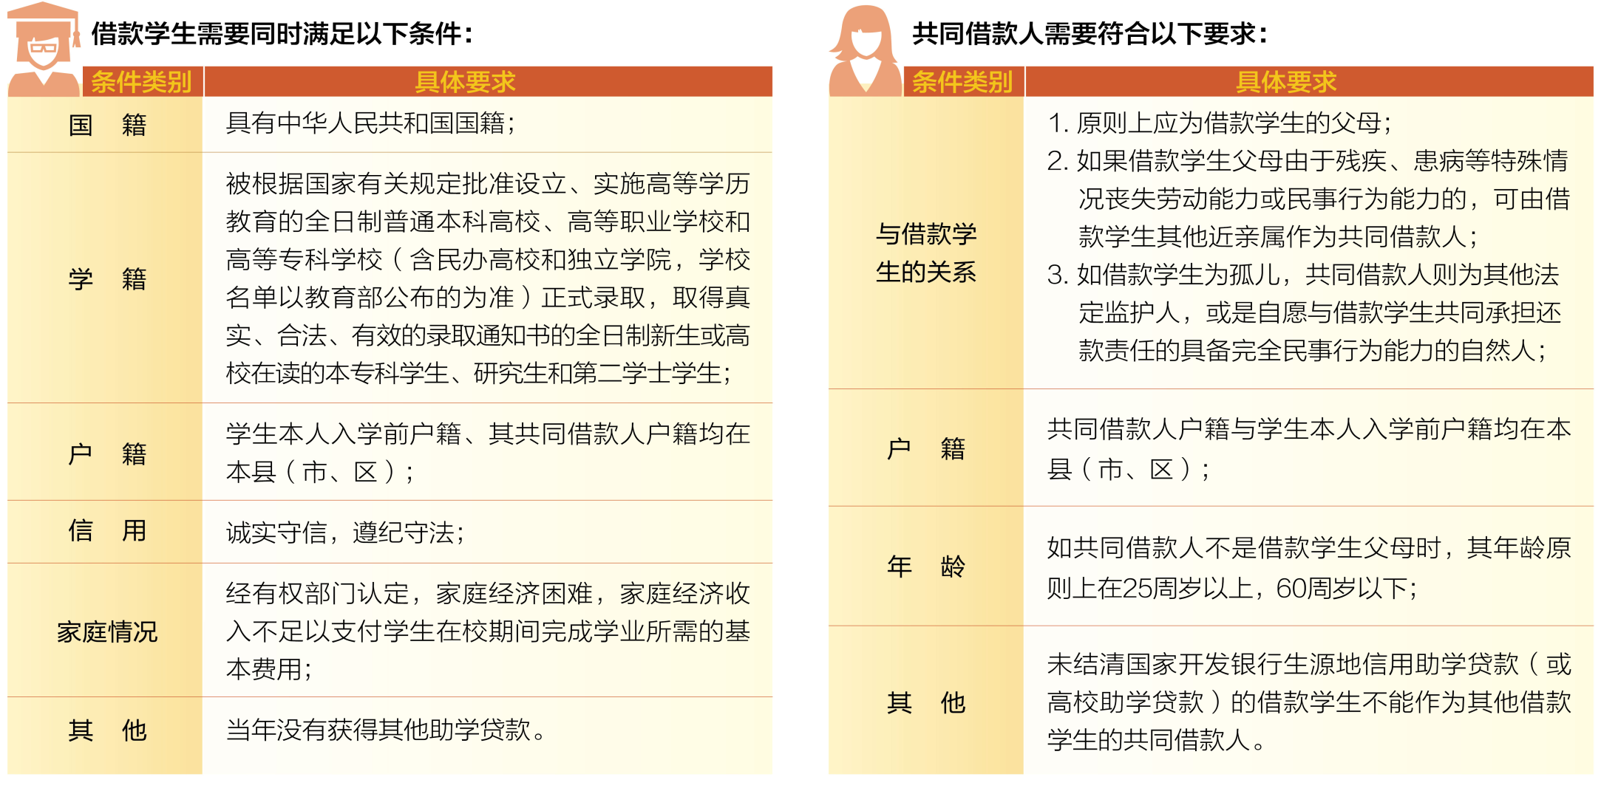
3.贷款期限
（1）最长不超过20年，最短6年确定，生源地信用助学贷款不得展期。

4.贷款额度：
本专科学生（含第二学士学位、高职学生）每人每年申请贷款额度1000-8000元；
研究生每人每年申请贷款额度1000-12000元。
5.贷款利率
贷款利率执行中国人民银行公布的同期同档次基准利率，贷款利率每年12月21日根据最新基准利率调整一次。
6.经济困难资格认定
（1）家庭经济困难认定证明可由借款学生所在高中、村（居）委会、乡镇（街道）民政部门任一单位提供。
（2）续贷学生、已通过高中预申请的首贷学生均无需再次进行家庭经济困难资格认定。

二、申请流程
针对于借款学生
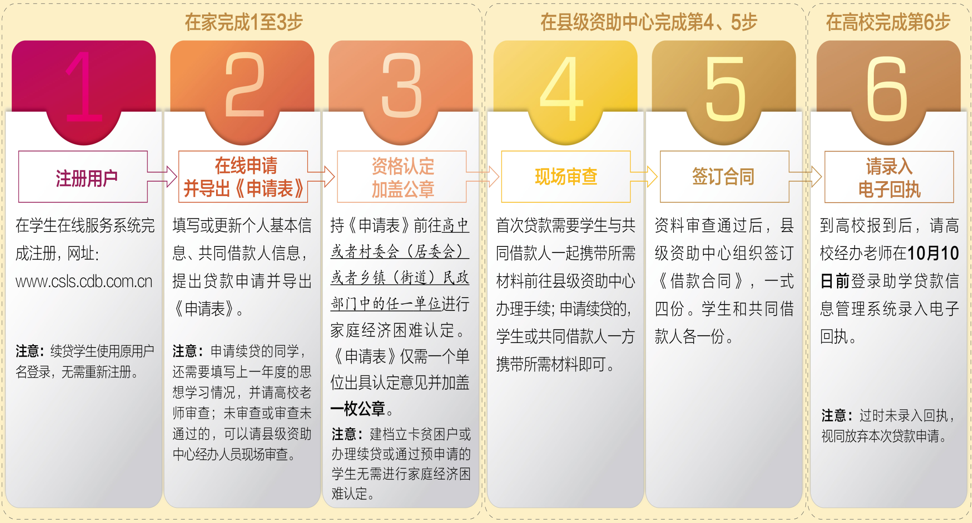

（一）首次申请贷款
借款学生首次申请贷款时，应与共同借款人同时前往县级资助中心办理申贷手续。
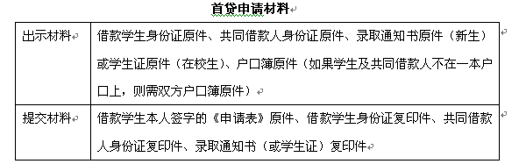（二）续贷
借款学生或共同借款人任意一方前往县级资助中心即可办理续贷手续。
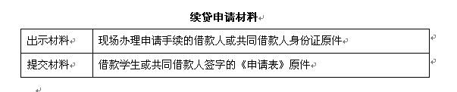借款学生需每年至少两次登录学生在线服务系统维护个人信息。登录次数不足时，借款学生无法提交续贷申请（系统已开通自动校验功能）。
借款学生应登录学生在线服务系统填写续贷声明。续贷声明内容应客观真实、积极向上。
高校在每年贷款预申请时，应组织有贷款需求的在校生填写续贷声明，并完成确认审核。若续贷声明填写不规范时，应指导学生先修改完善续贷声明，再对学生重新提交的续贷声明进行审核。

三、发放流程
（一）发放资金划付
开发银行助学贷款通过支付宝代理结算。支付宝先将助学贷款合同金额划至借款学生个人账户，再按照回执上的欠缴费用金额将相应贷款资金划付至借款学生就读学校账户。
（二）学生查询
学生登录支付宝账户，进行实名认证后，在收支明细查询中可以查到助学贷款发放及划款情况。
（三）高校入账
助学贷款发放后，高校应随时登录生源地助学贷款信息管理系统查看学费到账情况。在学费到账查询模块下，选择转账日期，根据转账金额选定一条高校批次流水号并导出列表。各高校可据此入账。

